
本科毕业设计（论文）

二次元萌宠具身智能系统研发

学院 | 吴贤铭智能工程学院
专业 | 机器人工程
学生姓名 | 权煜凯
学生学号 | 202230282243
指导教师 | 庄辉平
提交日期

华南理工大学
学位论文原创性声明
本人郑重声明：所呈交的论文是本人在导师的指导下独立进行研究所取得的研究成果。除了文中特别加以标注引用的内容外，本论文不包含任何其他个人或集体已经发表或撰写的成果作品。对本文的研究做出重要贡献的个人和集体，均已在文中以明确方式标明。本人完全意识到本声明的法律后果由本人承担。
作者签名： 日期： 年 月 日

学位论文版权使用授权书
本学位论文作者完全了解学校有关保留、使用学位论文的规定，即：学校有权保存并向国家有关部门或机构送交论文的复印件和电子版，允许学位论文被查阅；学校可以公布学位论文的全部或部分内容，可以允许采用影印、缩印或其它复制手段保存、汇编学位论文。本人电子文档的内容和纸质论文的内容相一致。
作者签名： 日期： 年 月 日
指导教师签名： 日期： 年 月 日

摘 要
随着大语言模型、多模态视觉理解和嵌入式计算平台的发展，面向真实空间的人机交互系统正在从单一语音问答转向具备视觉感知、语音对话、表情反馈和实体动作能力的综合交互形态。本文围绕“二次元萌宠具身智能系统研发”这一课题，以树莓派为运行平台，结合二次元萌宠外观、语音唤醒、视觉上下文采集、多模态大模型推理、语音合成、本地音频播放、前端表情状态机以及PCA9685舵机控制等环节，设计并实现一套具有视觉、听觉、语言理解和实体转向能力的具身智能萌宠系统。系统基于Open-LLM-VTuber进行二次开发，采用FastAPI与WebSocket构建前后端通信链路，通过DashScope兼容OpenAI接口接入Qwen-VL视觉语言模型，并结合树莓派摄像头快照、VAD语音检测、ASR语音识别、TTS语音合成和主机本地播放形成完整交互闭环。针对树莓派kiosk部署中出现的浏览器摄像头权限、音频回声、前端黑屏、唤醒词误触发和舵机控制安全等问题，本文在系统架构和运行策略上进行了适配设计。测试结果表明，该系统能够在本地kiosk场景下完成唤醒、听写、视觉问答、语音回复和表情反馈等基本功能，为低成本嵌入式多模态交互终端的设计提供了可行方案。

关键词：具身智能；二次元萌宠；多模态交互；树莓派；人脸追踪

Abstract
With the development of large language models, multimodal visual understanding and embedded computing platforms, human-computer interaction systems are evolving from single-turn voice question answering to integrated interactive agents with visual perception, speech dialogue, expressive feedback and physical actuation. This thesis designs and implements a multimodal voice-vision AI companion system on a Raspberry Pi platform. The system is developed based on Open-LLM-VTuber and integrates wake-word gated interaction, automatic speech recognition, backend camera snapshots, multimodal large model inference, text-to-speech synthesis, local audio playback, frontend expression rendering and servo-based motion control. FastAPI and WebSocket are used to build the backend communication pipeline, while an OpenAI-compatible DashScope endpoint is used to access the Qwen-VL vision-language model. To adapt the system to a Raspberry Pi kiosk environment, this work addresses practical issues such as browser camera permission failures, audio echo, display instability, wake-word gating and hardware control safety. Runtime tests show that the system can complete wake-up, speech transcription, visual question answering, spoken response and expression feedback in a local kiosk scenario, providing a feasible reference for low-cost embodied anime-pet interaction terminals. The hardware architecture, power supply design and PCA9685-based servo interface are also discussed to make the system closer to an embodied robotic pet.

Keywords: Embodied intelligence; Anime pet; Multimodal interaction; Raspberry Pi; Face tracking

目 录
摘 要 一-I
Abstract 一-II
目 录 一-III
第一章 绪论 1
1.1 引言 1
1.2 研究背景及意义 1
1.3 研究现状 2
1.4 论文结构 2
第二章 系统相关技术基础 4
2.1 大语言模型与视觉语言模型 4
2.2 语音识别、语音活动检测与语音合成 4
2.3 WebSocket实时通信与前端交互 5
2.4 树莓派、摄像头与PCA9685舵机控制 5
2.5 本章小结 6
第三章 二次元萌宠具身智能系统设计 7
3.1 系统需求分析 7
3.2 系统总体架构设计 7
3.3 语音唤醒与对话流程设计 9
3.4 视觉上下文采集与触发策略设计 9
3.5 表情生成机制与本地音频播放设计 10
3.5.1 本地音频播放与前端状态同步 10
3.6 硬件系统与电气连接设计 11
3.7 人脸追踪算法设计 12
3.8 PCA9685舵机控制与安全策略 13
3.9 本章小结 14
第四章 系统实现与测试 15
4.1 开发与运行环境 15
4.2 后端服务实现 15
4.3 前端kiosk界面实现 16
4.4 语音与视觉功能测试 17
4.5 系统性能指标测试 18
4.6 舵机控制与硬件安全测试 18
4.7 系统运行问题与优化 19
4.8 本章小结 20
结论 21
1. 论文工作总结 21
2. 工作展望 21
参考文献 22
致谢 23

绪论

引言
人机交互系统的发展经历了从键盘鼠标输入、图形界面操作到语音助手和智能终端交互的演进过程。早期语音助手主要依赖关键词匹配和固定技能调用，能够完成天气查询、闹钟设置、设备控制等任务，但其交互形态通常较为单一，缺乏对用户当前环境、视觉对象和情绪反馈的综合处理能力。随着大语言模型的发展，系统能够理解更自然的用户表达，并根据上下文生成更灵活的回复；随着视觉语言模型的发展，系统又可以进一步结合图像输入完成场景描述、物体识别和视觉问答。
在嵌入式系统方向，树莓派凭借体积小、成本低、生态成熟和外设接口丰富等特点，常被用于智能终端和机器人原型开发。树莓派可以连接摄像头、麦克风、扬声器、舵机驱动板和显示屏，适合构建具备语音、视觉和动作反馈能力的交互设备。然而，将大模型交互能力部署到树莓派终端并不是简单的软件移植：浏览器摄像头权限、音频输入输出回声、前端图形渲染稳定性、模型响应延迟和硬件供电安全都会直接影响系统可用性。
本文面向二次元萌宠具身智能终端场景，设计并实现一套运行于树莓派kiosk环境的多模态交互系统。系统以Open-LLM-VTuber为基础进行二次开发，在保留其语音对话、模型接口和前端交互能力的同时，结合萌宠外观、眼睛表情、摄像头感知、语音唤醒和舵机回转结构，使系统不只是屏幕中的聊天角色，而是具备感知、决策、表达和动作反馈的桌面具身智能体。

研究背景及意义
传统桌面或网页形态的聊天机器人主要通过文本框完成交互，这类系统在问答和内容生成方面已经具备较强能力，但与真实空间中的用户互动时仍存在明显不足。首先，用户必须主动输入或点击界面，交互启动成本较高；其次，系统无法直接感知用户面前的物体和动作；再次，单纯文本输出缺乏自然反馈，难以形成陪伴终端所需的在场感。
二次元萌宠具身智能系统试图解决上述问题。用户可以通过唤醒词启动对话，系统通过麦克风获取语音，通过摄像头获取当前画面，在模型推理后以语音、眼睛表情和舵机转向形式反馈结果。与普通语音助手相比，萌宠形态强调角色感和亲和力；与纯数字人相比，具身结构又使系统具有真实空间中的朝向、注视和机械动作反馈。这种形态融合了语音助手、视觉问答、二次元角色界面和实体机器人终端的特点，更适合桌面陪伴、互动展示、智能家居入口和教学实验等场景。
本文工作的意义主要体现在三个方面。第一，本文将多模态大模型能力与树莓派硬件终端结合，验证低成本嵌入式设备承载二次元萌宠具身智能系统的可行性。第二，本文关注真实终端部署问题，而不仅是算法调用，针对摄像头权限、音频回声、kiosk黑屏、机械回转和舵机供电等问题提出了可运行的解决方案。第三，本文形成了可复用的软硬件模块化实现，为后续加入长期记忆、主动交互、情绪动作反馈和本地模型推理提供基础。

研究现状
在大语言模型方面，Transformer结构推动了自然语言处理从专用模型向通用基础模型演进。以GPT系列、Claude、Gemini、Qwen、DeepSeek等为代表的大模型能够完成对话、推理、代码生成和信息摘要等任务。此类模型通常通过云端API或本地推理框架接入应用系统，开发者可以通过系统提示词、会话历史和工具调用机制控制模型行为。
在视觉语言模型方面，CLIP、GPT-4V、Qwen-VL等模型使图像和自然语言之间的联合理解成为可能。视觉语言模型可以接受图片与文本问题，输出对画面内容的描述或推理结果。对于本课题而言，摄像头画面不需要连续视频理解，而是可以在用户提出视觉相关问题时截取当前帧，作为一次视觉问答输入提交给模型。这种快照式方案对树莓派更友好，也能降低带宽和推理成本。
在语音交互方面，ASR、VAD和TTS是构建自然语音链路的三个核心模块。ASR负责将用户语音转换为文本，VAD负责从连续音频流中检测有效语音片段，TTS负责将模型回复转换为可播放音频。在开放环境中，扬声器播放的AI声音可能被麦克风再次采集，导致回声、误打断或循环识别，因此系统必须在前端和后端协同处理麦克风启停、播放状态和会话结束信号。
在数字人和实体交互方面，Live2D、WebGL、Canvas和网页动画常用于构建可视化角色形象，树莓派、Arduino和PCA9685等硬件则常用于舵机控制。现有开源项目Open-LLM-VTuber提供了较完整的语音对话和Live2D基础，但其默认运行环境更偏向桌面浏览器。本文针对树莓派kiosk场景进行适配，包括后端摄像头快照、静态表情恢复界面、本地音频播放和PCA9685舵机安全控制。

论文结构
本文共分为四章。第一章介绍课题背景、研究意义、国内外研究现状以及本文主要工作。第二章介绍系统涉及的大语言模型、视觉语言模型、语音处理、WebSocket通信、树莓派硬件控制和具身交互等基础技术。第三章从需求分析、总体架构、语音流程、视觉流程、萌宠表情状态机、机械结构、硬件连接和舵机控制等方面给出系统设计。第四章说明系统实现过程、运行环境、关键模块测试、性能指标和优化结果。最后对全文工作进行总结，并提出后续改进方向。

系统相关技术基础

大语言模型与视觉语言模型
大语言模型是一类基于大规模语料训练的深度学习模型，能够根据输入文本和上下文生成自然语言输出。与传统规则系统相比，大语言模型不需要开发者为每一种表达编写固定规则，而是可以根据用户输入的语义和历史对话动态生成回复。本系统使用OpenAI兼容接口接入DashScope服务，配置中的模型为qwen-vl-max-latest，温度参数设置为0.3，以降低回复随机性，使语音播报内容更稳定。
视觉语言模型在大语言模型的基础上加入图像输入能力。用户提出“现在画面里有什么”“我手里拿着什么”“这个是什么”等问题时，系统需要同时向模型提供文本问题和摄像头图像。模型根据图像内容与问题生成回答。由于树莓派端连续视频分析会增加计算和带宽压力，本文采用按需快照方式：只有当文本被判断为视觉相关时，才附加当前摄像头帧。
在系统提示词方面，本文将助手角色设定为中文视觉语音助手，要求其回答短、自然、可朗读，并且只有在用户明确询问画面、图片、摄像头或当前所见内容时才描述视觉信息。如果画面看不清，系统应明确说明不确定，避免编造不可见细节。这一约束对多模态交互系统非常重要，因为视觉回答的可信度直接影响用户对终端的信任。

语音识别、语音活动检测与语音合成
语音识别用于将用户语音转换为文本。系统前端持续采集音频片段，后端在接收到语音结束事件后调用ASR引擎转写。转写结果不会立即进入模型，而是先经过唤醒词门控逻辑判断，只有满足唤醒条件或处于活跃窗口时才进入后续对话流程。
语音活动检测用于判断连续音频流中是否包含有效语音。VAD参数设置过松时，环境噪声或AI扬声器声音可能被误判为用户输入；设置过紧时，用户短句又可能被忽略。本文在前端hotfix中强制写入较安全的VAD参数，并启用AI播放期间自动停止麦克风、会话结束后自动恢复麦克风的策略。
语音合成用于将模型回复转换为音频文件。系统的TTS管理器维护音频片段顺序，保证前端收到的语音payload与模型回复顺序一致。为了适配树莓派扬声器输出，系统优先通过pw-play在主机侧播放生成的音频，同时仍将音频payload发送给前端，以维持前端状态、表情和会话结束流程。

WebSocket实时通信与前端交互
WebSocket是一种在单个TCP连接上进行全双工通信的协议，适合语音对话这类需要持续状态同步的应用。本系统中，前端通过WebSocket向后端发送麦克风数据、语音结束事件、文本输入、打断信号和心跳消息；后端向前端发送连接初始化信息、用户转写文本、AI回复文本、音频payload、控制信号和会话结束信号。
系统在后端定义了多类消息处理逻辑，包括会话触发、音频数据、历史记录、配置切换、打断、群组会话和初始化配置等。对于本课题的单终端kiosk场景，最关键的是mic-audio-data、mic-audio-end、text-input、control和audio payload消息。前端不需要直接理解模型调用细节，只需要根据后端消息更新界面状态和播放流程。
实时交互系统还必须处理异常状态。例如未唤醒语音被忽略时，前端如果仍停留在Thinking状态，会让用户误以为系统卡住。因此后端在忽略非唤醒语音时会发送conversation-chain-end控制信号，显式复位前端状态。

树莓派、摄像头与PCA9685舵机控制
树莓派提供Linux运行环境、USB接口、CSI摄像头接口、I2C总线和GPIO接口，适合构建低成本智能终端。本系统服务监听0.0.0.0:12393，使用systemd用户服务启动后端，并通过Chromium kiosk模式显示前端页面。
摄像头部分由后端统一管理。系统通过rpicam-vid命令以MJPEG方式持续读取摄像头数据，在后台线程中解析JPEG帧边界，保存最新一帧。当视觉问题到来时，后端直接读取最新帧并转换为base64图像输入。该设计绕过浏览器摄像头权限问题，也避免前端摄像头按钮影响稳定性。
PCA9685是一款通过I2C控制的多通道PWM驱动芯片，常用于多个舵机的控制。本文选用PCA9685而不是直接使用树莓派GPIO输出PWM，主要原因包括：树莓派可用硬件PWM通道有限，软件PWM容易受系统调度影响产生抖动，多个舵机同时控制会增加CPU负担，而PCA9685可以提供16路独立PWM输出，并通过I2C总线统一配置占空比。本项目中底盘舵机预设为0号通道，耳朵舵机预留2号和3号通道。舵机不能直接由树莓派5V引脚供电，应使用外部舵机电源，并保证树莓派、PCA9685和外部电源共地。由于旧PCA9685板曾出现烧毁痕迹，当前系统默认关闭硬件舵机服务，等待替换硬件并完成安全测试后再启用。

本章小结
本章介绍了系统实现所需的核心技术，包括大语言模型和视觉语言模型、ASR/VAD/TTS语音链路、WebSocket实时通信，以及树莓派摄像头和PCA9685舵机控制。上述技术共同构成了本文二次元萌宠具身智能系统的基础。

二次元萌宠具身智能系统设计

系统需求分析
根据“二次元萌宠具身智能系统研发”的课题目标，系统需要满足功能性需求、具身交互需求和非功能性需求三类要求。功能性需求包括语音唤醒、语音输入、视觉问答、AI回复、语音播放、前端表情反馈、历史会话能力和可选舵机动作。具身交互需求要求系统形成“感知-认知-表达-执行”的闭环：通过麦克风和摄像头感知用户，通过视觉语言模型完成认知推理，通过二次元眼睛表情和语音表达状态，通过舵机回转结构提供实体动作反馈。非功能性需求包括部署简单、运行稳定、响应时间可接受、硬件安全、配置可修改和对网络异常具备一定容错能力。
针对上述需求，系统进一步细化出关键设计约束：
（1）语音交互需采用唤醒词门控机制，以降低误触发与隐私风险；
（2）视觉感知需避免连续视频分析，采用轻量化触发策略降低计算负担；
（3）前端界面需在 kiosk 环境下稳定运行，避免 WebGL 与浏览器权限问题；
（4）硬件控制需具备安全开关与分阶段验证机制，防止设备损坏。
表3-1 系统主要需求
需求类型 | 具体需求 | 实现方式
语音交互 | 唤醒、听写、打断和回复 | VAD、ASR、WebSocket、TTS
视觉感知 | 回答当前画面相关问题 | 摄像头快照、关键词触发、Qwen-VL
前端反馈 | 显示状态和表情 | 表情状态机、emotion-fallback
萌宠形态 | 二次元眼睛、耳朵外观 | 屏幕显示、3D外壳、亚克力结构
音频输出 | 稳定播放AI回复 | 后端TTS、本地播放
硬件动作 | 底盘和耳朵舵机控制接口 | PCA9685、电源模块、人脸检测+跟踪
安全稳定 | 避免误触发和硬件风险 | 唤醒门控、配置开关、分步硬件测试

系统总体架构设计
系统总体上采用前后端分离与模块化后端架构，并按照具身智能的闭环逻辑组织各模块。感知层由麦克风、摄像头和前端VAD组成；认知层由ASR、视觉语言模型和对话管理模块组成；表达层由TTS、本地扬声器和二次元眼睛表情界面组成；执行层由PCA9685、舵机和中心轴回转结构组成。前端运行在Chromium kiosk中，负责麦克风采集、基础UI状态和可见表情显示；后端运行FastAPI服务，负责WebSocket连接、语音识别、唤醒判断、视觉快照、模型调用、TTS生成和硬件控制。
后端服务中的ServiceContext保存当前会话所需的配置、Live2D模型信息、ASR引擎、TTS引擎、VAD引擎和Agent引擎。WebSocketHandler负责管理客户端连接、音频缓存、唤醒窗口和不同消息类型的路由。conversation_handler负责将文本、音频和图像组织为模型输入，并启动单人或群组对话流程。conversation_utils提供视觉触发、唤醒词判断、批量输入构造和会话结束信号等公共逻辑。
模型推理链路采用Agent抽象。用户输入经过处理后被封装为BatchInput，其中包含文本数据和可选图像数据。Agent输出可以是SentenceOutput或AudioOutput。对于文本句子输出，系统逐句调用TTS生成音频，并将显示文本、音频和动作标签发送给前端。
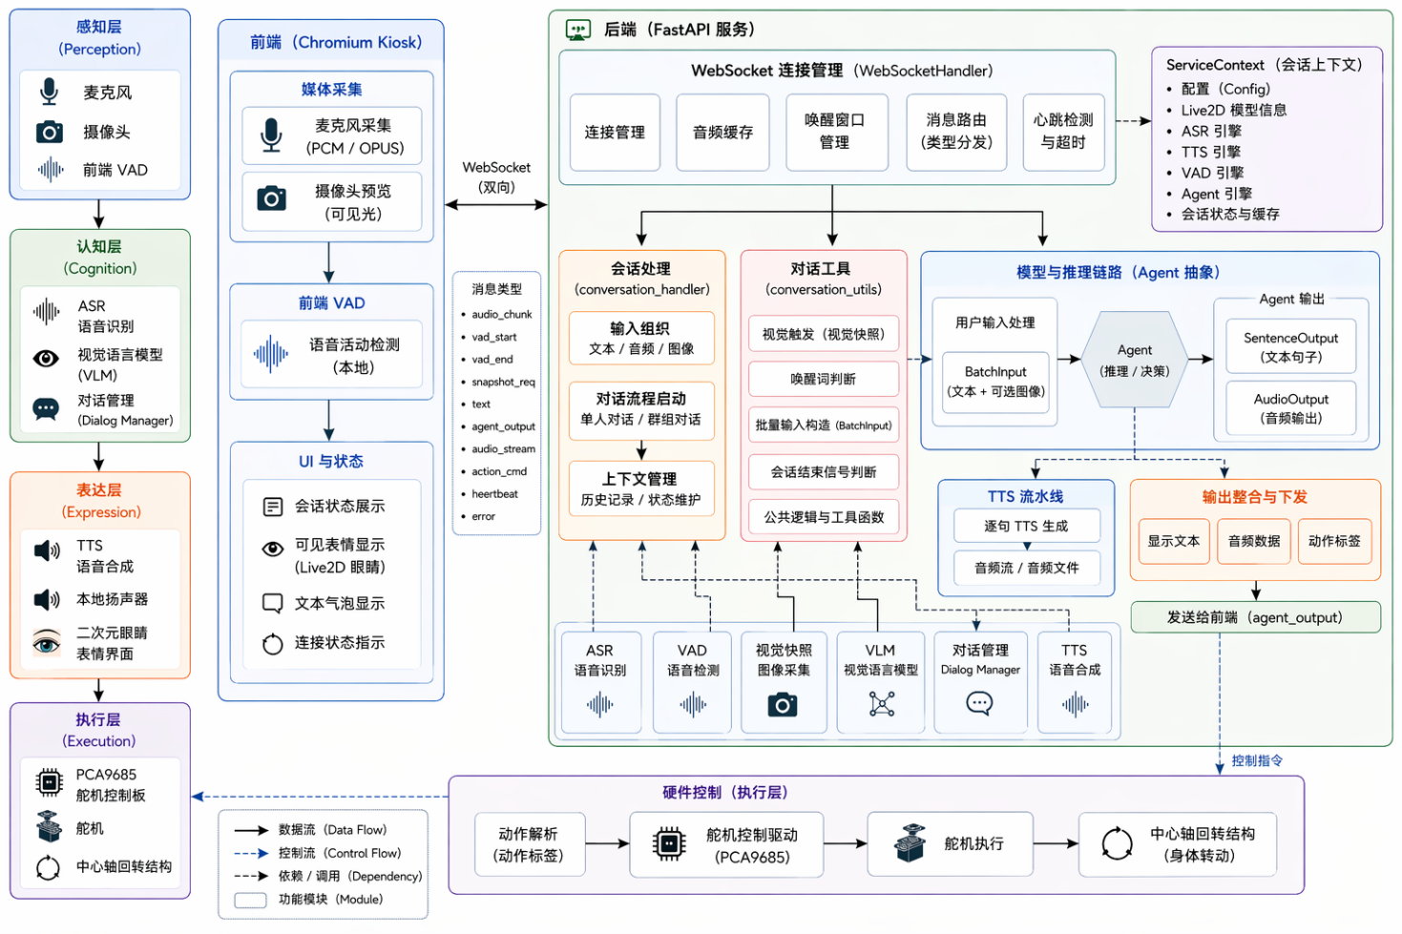
图3-1 系统总体架构图

语音唤醒与对话流程设计
语音唤醒流程是系统可用性的关键。系统配置中voice_wakeup.enabled为true，wake_words包含“小灰小灰”“小辉小辉”“小慧小慧”“小惠小惠”“晓辉晓辉”等常见ASR变体，active_timeout_sec设置为20秒，response_text为“我在”。
当后端收到mic-audio-end消息后，首先将缓存的音频数组交给ASR转写。若当前客户端不在活跃窗口内，系统会尝试匹配唤醒词。若只识别到唤醒词，则系统不进入完整LLM流程，而是通过TTS直接回复“我在”，同时将该客户端的唤醒有效期设置为当前时间之后20秒。若唤醒词后面直接跟随问题，则系统截取唤醒词后的文本作为用户输入，进入正常对话流程。
若客户端已经处于活跃窗口内，则ASR转写结果会直接作为用户输入处理，并刷新活跃窗口。若既未唤醒也不在活跃窗口内，系统忽略本次语音并发送会话结束控制信号，避免前端卡在思考状态。该设计兼顾了隐私、误触发控制和连续对话体验。

视觉上下文采集与触发策略设计
视觉上下文模块采用按需触发策略。系统维护一组视觉意图关键词，包括“画面”“图片”“摄像头”“看到”“看见”“我在干嘛”“我手上拿了什么”“这个是什么”等中文表达，也包含what do you see、what am I holding等英文表达。用户输入文本只要命中关键词集合，就会触发后端摄像头快照。
后端摄像头服务通过rpicam-vid启动MJPEG输出，并在后台线程中解析JPEG起止标记，持续保存最新帧。构造模型输入时，系统将JPEG帧编码为data:image/jpeg;base64格式，并作为ImageData加入BatchInput。这样前端不需要直接申请摄像头权限，用户也不需要点击摄像头按钮。
该策略体现了嵌入式场景中的设计取舍。系统没有采用连续视频理解，是因为树莓派端持续上传或分析视频会显著增加计算、带宽和功耗；系统也没有引入额外意图分类模型，是为了减少链路复杂度和冷启动延迟。因此本文采用关键词触发加单帧快照策略，在保证视觉问答可用性的同时降低计算与带宽开销。该策略的局限是可能漏掉少数隐含视觉问题，也可能误触发少数包含“看一下”但与视觉无关的表达。后续可通过轻量意图分类模型或多帧采样进一步优化。

表情生成机制与本地音频播放设计
树莓派kiosk场景下，原Live2D前端可能受WebGL、模型资源路径、浏览器进程和显卡驱动影响出现黑屏或显示异常。为保证基本交互可用，本文设计了静态眼睛/表情恢复界面作为可见层。原前端bundle仍在页面中运行，继续承担麦克风、VAD和WebSocket通信职责，但视觉上由稳定的HTML/CSS表情层呈现。
从抽象层看，本文的表情系统不是简单的CSS样式切换，而是一个由后端事件和情绪标签驱动的有限状态机。状态机输入包括conversation-chain-start、TTS音频payload、LLM输出中的emotion tags和会话结束信号；状态集合包括idle、thinking、speaking-happy、speaking-sad、speaking-angry、speaking-surprised和neutral；输出为DOM属性data-emotion、眼睛形状、眉毛角度、眨眼动画和情绪标签显示。
emotion-fallback.js负责监听后端WebSocket消息并更新表情状态。对话开始时进入thinking状态，模型回复携带joy或smirk时映射到happy，sadness映射到sad，anger映射到angry，surprise或fear映射到surprised；未检测到情绪标签或会话结束后回到neutral/idle状态。该映射关系使表情系统可以脱离具体Live2D模型独立运行，提高了树莓派显示端的鲁棒性。
表3-2 表情状态映射关系
输入事件或标签 | 表情状态 | 前端表现
conversation-chain-start | thinking | 眼睛偏移、眉毛不对称
joy / happy / smirk | happy | 眼睛更明亮，眉毛上扬
sadness / sad | sad | 眼睛下垂，眉毛内收
anger / angry | angry | 眼睛压低，眉毛下压
surprise / fear | surprised | 眼睛放大，眉毛上移
conversation-chain-end | neutral / idle | 恢复默认表情

本地音频播放与前端状态同步
frontend-hotfix.js在运行时修改前端行为，包括写入安全VAD参数、启用麦克风自动停止和自动恢复、禁用纯视频getUserMedia请求、隐藏过短语音提示、抑制WebGL错误弹窗、修正黑色面板背景以及在非静态表情模式下增强Live2D说话动作。backend-camera-patch.js负责前端文本请求中的后端视觉补丁，emotion-fallback.js根据后端消息更新可见表情。
音频播放方面，系统优先由后端生成音频并通过pw-play在树莓派本机播放，避免浏览器自动播放策略和音频设备选择问题影响声音输出。同时，后端仍将真实音频payload发送给前端，使前端能够根据音频生命周期控制麦克风和会话状态。TTS管理器先将payload入队发送，再执行本地播放，使前端状态与真实播放窗口尽量同步。

硬件系统与电气连接设计
系统硬件由树莓派主控、显示屏、摄像头、USB麦克风或USB声卡、扬声器、PCA9685舵机驱动板、外部舵机电源以及底盘/耳朵舵机组成。树莓派负责运行后端服务、kiosk前端和模型接口调用；摄像头安装在机身正面，用于获取用户和桌面物体画面；扬声器用于播放TTS回复；PCA9685负责将I2C控制指令转换为多路PWM舵机信号。
系统结构布局上，显示屏作为主要交互界面，正面前方空腔用于安装HDMI显示屏；正面上方小孔用于安装摄像头，使摄像头视线与屏幕表情方向一致，减少视觉问答时的视角偏差；左右两侧预留透明亚克力板安装位，用于形成封闭外观和提升观感。除轴承、螺栓、螺母、舵机、屏幕、摄像头和电路板等标准件外，外壳、支架、齿轮安装座和内部固定结构主要采用3D打印件实现。
机械结构采用“中心轴双轴承回转体”方案。底部为静止部分，包括下板、固定在下板上的大齿轮以及从底部穿入的M8六角长螺栓；上部为旋转部分，包括上板、屏幕外壳、摄像头、树莓派和舵机等。M8螺栓作为中心轴，其六角头通过底板沉孔限位，顶部通过M8尼龙防松螺母提供适度预紧。上板中心嵌入608ZZ深沟球轴承用于定心和抑制晃动，上板与大齿轮之间布置51100推力球轴承用于承担上部结构重量。
动力传递采用定齿轮反作用驱动方式。DS3120舵机固定在旋转上板上，舵机轴安装40齿小齿轮；60齿大齿轮固定在静止下板上。当舵机驱动小齿轮转动时，小齿轮与固定大齿轮啮合，由于大齿轮不可转动，反作用力会推动舵机本体连同上板和头部外壳绕M8中心轴旋转。大小齿轮的传动比为1:1.5，舵机输出角度与头部旋转角度近似一致，便于软件控制角度映射。
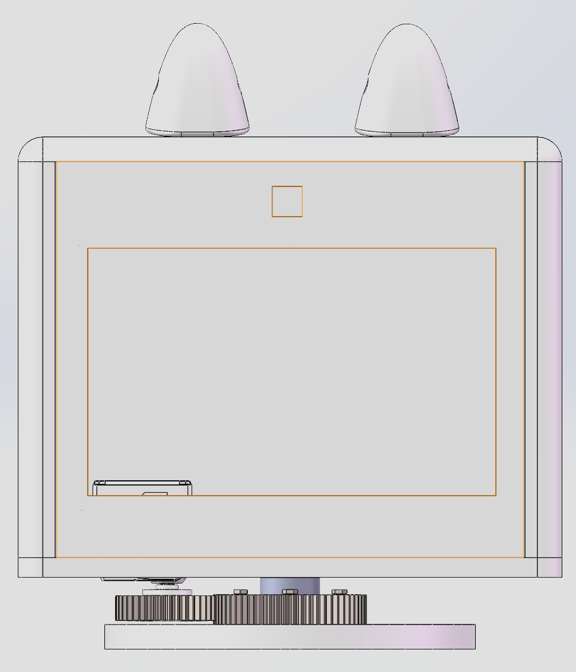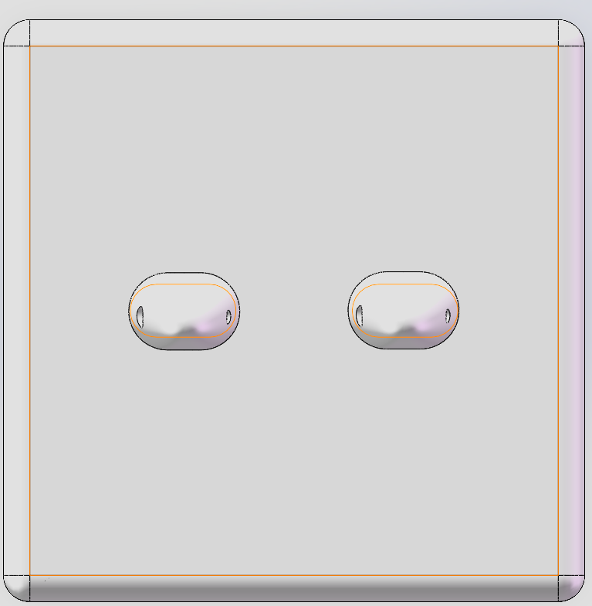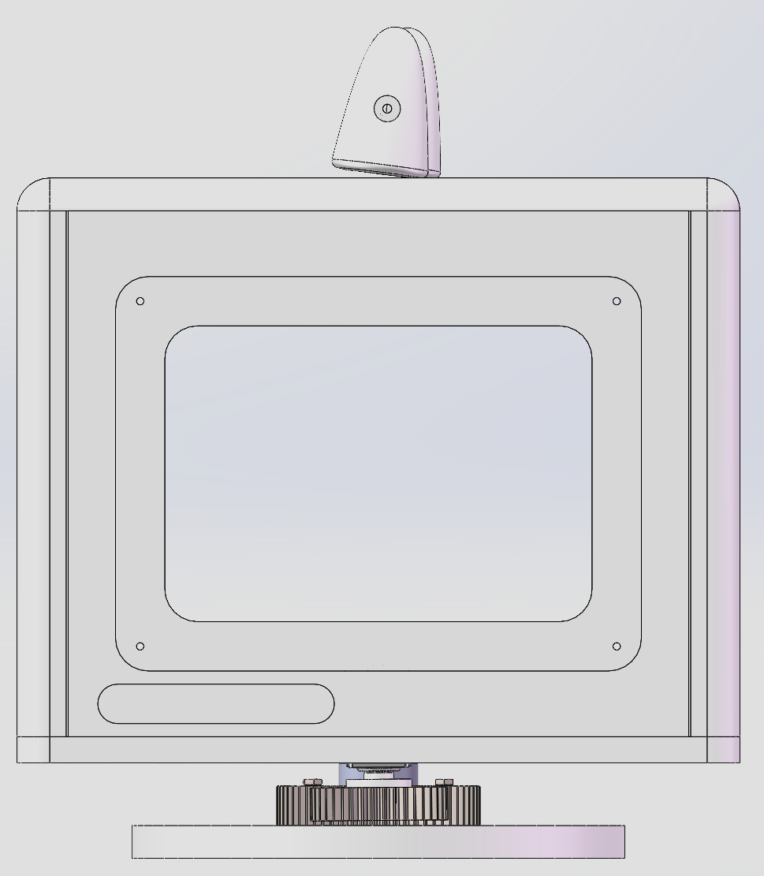
a) 模型正视图 b) 模型俯视图 c)模型侧视图
图3-2 机器人总装结构示意图
电气连接方面，树莓派3.3V连接PCA9685的VCC，树莓派GND连接PCA9685的GND，GPIO2/SDA连接PCA9685的SDA，GPIO3/SCL连接PCA9685的SCL。舵机电源正极连接PCA9685的V+，舵机电源负极连接PCA9685的GND，并与树莓派GND共地。舵机插头接入对应通道时需要确认GND、V+和PWM方向，不能将树莓派3.3V或5V接入PCA9685的V+作为舵机动力电源。
表3-3 硬件接口与连接关系
硬件模块 | 连接对象 | 接口或通道 | 设计说明
树莓派 | PCA9685 | I2C (GPIO2 / GPIO3) | 发送PWM控制指令
树莓派 | PCA9685 | 3.3V->VCC, GND->GND | PCA9685逻辑侧供电
拓展版电源 | PCA9685 | V+与GND | 为舵机提供独立电源
摄像头 | 树莓派 | CSI | 采集视觉问答快照
麦克风 | 树莓派 | USB | 采集用户语音
扬声器 | 树莓派 | USB | 播放TTS回复
底盘舵机 | PCA9685 | channel 0 | 预留底盘或头部转向
耳朵舵机 | PCA9685 | channel 2/3 | 预留情绪动作反馈

人脸追踪算法设计
人脸追踪算法的目标是使机器人头部或底盘能够根据摄像头画面自动朝向用户。系统没有采用人体检测、运动检测和人脸检测多源混合方案，而是采用“DNN人脸检测 + MIL目标跟踪”的组合策略。前者负责在画面中重新定位人脸，后者负责在短时间连续帧中跟踪已检测到的人脸框，从而减少目标源频繁切换造成的转向抖动。
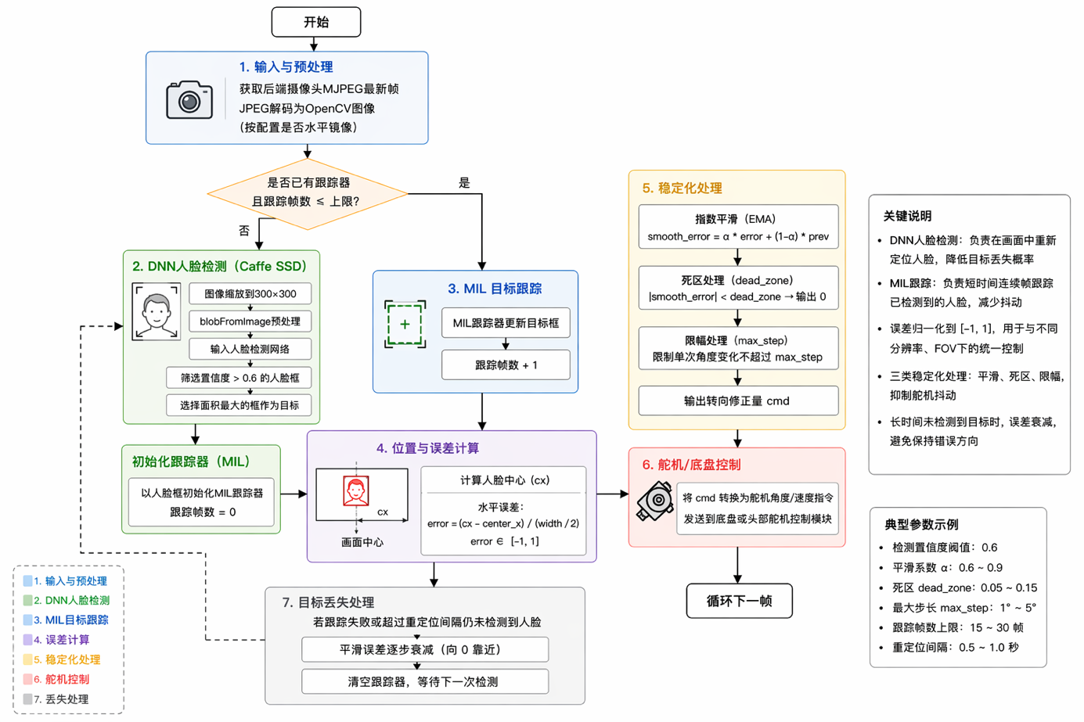
图3-3 人脸追踪算法流程图

算法输入为后端摄像头服务输出的MJPEG最新帧。系统首先将JPEG字节解码为OpenCV图像，并根据配置决定是否进行水平镜像。若当前没有有效跟踪器，或跟踪帧数超过设定上限，则使用OpenCV DNN人脸检测模型对图像进行检测。模型输入被缩放到300×300，经过blobFromImage预处理后送入Caffe SSD人脸检测网络，系统筛选置信度大于0.6的人脸框，并选择面积最大的检测框作为主要目标。
检测到目标后，系统以该人脸框初始化MIL跟踪器。后续若干帧中，系统优先使用MIL跟踪器更新目标框，获取目标中心点位置。目标水平误差定义为人脸中心与画面中心的差值除以半幅宽度，取值范围约为[-1, 1]。该归一化误差被送入舵机控制模块，用于计算底盘或头部的转向修正量。
为了避免舵机频繁抖动，系统在算法层加入三类稳定化处理。第一，对目标水平误差进行指数平滑，降低单帧检测噪声影响。第二，设置dead_zone死区，当误差较小时不输出控制，避免目标接近中心时来回摆动。第三，设置max_step限制单次角度变化，使转向过程更加平滑。若一段时间内没有检测到目标，系统逐步衰减平滑误差，避免舵机保持错误方向。
表3-4 人脸追踪算法关键参数
参数 | 当前配置或含义 | 作用
frame_width / frame_height | 640×480 | 摄像头帧尺寸
DNN置信度阈值 | 0.6 | 过滤低置信度人脸框
max_track_frames | 15 | MIL连续跟踪帧数上限
dead_zone | 0.06 | 中心附近不动作，降低抖动
kp | 4.2 | 误差到角度修正的比例系数
max_step | 2.2 | 限制单次最大角度变化
control_interval | 0.04s | 控制循环间隔

PCA9685舵机控制与安全策略
硬件控制模块包括底盘跟踪和耳朵动作两部分。底盘跟踪服务使用后端摄像头帧，先通过OpenCV DNN人脸检测模型定位人脸，再使用MIL跟踪器在后续若干帧中跟踪目标，计算目标中心相对画面中心的水平误差，并通过PCA9685输出PWM控制底盘舵机转向。系统配置中包含kp、dead_zone、max_step、control_interval和target_x_offset等控制参数。
耳朵动作服务根据对话阶段和模型输出的情绪标签触发动作。例如对话开始触发thinking动作，唤醒回复触发happy动作，模型输出joy、smirk、surprise、sadness、anger等标签时映射到对应动作。当前由于硬件连接和PCA9685安全问题，配置中ear_motion.enabled为false。
硬件安全设计要求新PCA9685板上电前先确认接线含义，不能假设线色与引脚固定对应。推荐顺序为：不接舵机时只连接VCC、GND、SDA和SCL；运行i2cdetect确认0x40地址；连接外部舵机电源但不插舵机检查是否发热；接入单个底盘舵机到0号通道并做小角度测试；确认安全后再启动自动跟踪服务。

本章小结
本章从需求、架构、语音、视觉、表情状态机、硬件连接和舵机控制等方面完成了系统设计。该设计的核心思路是在保留Open-LLM-VTuber模块化能力的基础上，对树莓派kiosk部署中的真实问题进行工程适配，并将硬件终端作为系统设计的重要组成部分。

系统实现与测试

开发与运行环境
系统软件环境以Python后端和Web前端为主。后端项目基于open-llm-vtuber，Python版本要求为3.10至3.12，主要依赖包括fastapi、uvicorn、numpy、openai、pyyaml、piper-tts、sherpa-onnx、onnxruntime、soundfile、pydub和opencv相关库。前端由Open-LLM-VTuber-Web构建产物、index.html和若干运行时补丁脚本组成。
运行环境为树莓派本地kiosk部署。后端服务通过open-llm-vtuber.service以用户级systemd服务启动，监听0.0.0.0:12393。浏览器端通过Chromium kiosk模式加载本地服务页面，并加入--use-fake-ui-for-media-stream参数以减少麦克风授权阻塞。音频输出使用USB音频设备，主机播放工具为pw-play。
模型配置方面，LLM provider使用openai_compatible_llm，base_url为DashScope兼容接口，API key通过DASHSCOPE_API_KEY环境变量注入，模型为qwen-vl-max-latest。系统提示词限定助手使用简短中文回答，并在视觉问题中避免编造不可见信息。
表4-1 系统开发与运行环境
类别 | 配置或工具
运行平台 | Raspberry Pi，Linux用户级systemd服务
后端框架 | Python，FastAPI，Uvicorn，WebSocket
前端环境 | Chromium kiosk，Open-LLM-VTuber-Web构建产物，运行时hotfix
多模态模型 | DashScope兼容OpenAI接口，Qwen-VL
语音模块 | VAD，ASR，TTS，pw-play本地播放
摄像头模块 | rpicam-vid，MJPEG帧解析，后端快照
硬件控制 | PCA9685，I2C，OpenCV DNN，MIL tracker

后端服务实现
后端服务入口加载系统配置、角色配置和各类引擎，并为每个WebSocket客户端创建独立的ServiceContext。WebSocketHandler保存client_connections、client_contexts、received_data_buffers和voice_wakeup_deadlines等状态。收到mic-audio-data时，系统将音频片段追加到客户端缓存；收到mic-audio-end时，系统进入ASR和唤醒判断流程。
唤醒判断由evaluate_voice_wakeup实现。该函数首先读取voice_wakeup配置，清理语音转写文本开头的语气词和标点，然后用正则方式匹配各个唤醒词。若系统已处于活跃窗口，则直接返回should_process；若匹配唤醒词且后面还有内容，则将后续文本作为真实用户输入；若只匹配唤醒词，则返回arm_session并附带response_text。
视觉快照由should_attach_visual_context和build_backend_camera_image实现。前者判断输入文本是否包含视觉意图关键词；后者从共享摄像头服务中取最新JPEG帧，并编码为base64图像。conversation_handler在处理text-input时，如果前端没有提供images且文本命中视觉意图，就自动附加后端摄像头快照。
TTS部分由TTSTaskManager实现。该管理器为每个句子分配递增序号，通过队列保证payload按顺序发送。生成音频后，系统调用prepare_audio_payload构造前端消息，同时在检测到pw-play可用时调用本地播放器输出声音。该实现避免了前端音频被完全置空导致表情和会话状态失效的问题。
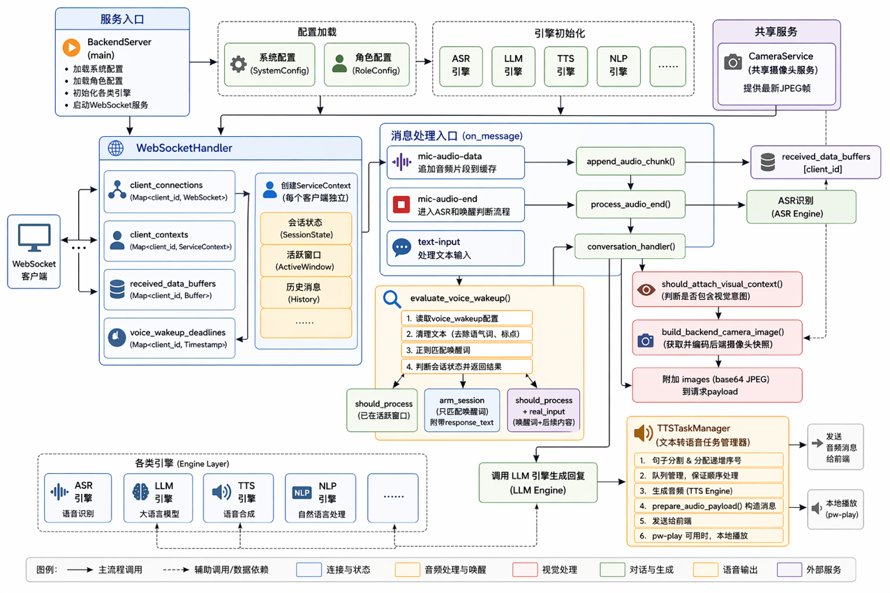
图4-1 后端核心模块调用关系图

前端kiosk界面实现
前端入口文件index.html加载CSS、原始前端bundle、frontend-hotfix.js、backend-camera-patch.js和emotion-fallback.js。当前可见界面为面向二次元萌宠形态设计的静态眼睛表达层，使用HTML与CSS绘制眼睛、眉毛、背景和情绪标签。不同情绪状态通过data-emotion属性控制样式变化，包括neutral、happy、sad、angry、surprised和thinking等。
静态前端并不是完全替代原前端，而是在树莓派显示稳定性不足时提供一个更可靠的显示层。原前端root被隐藏或弱化，但其麦克风、VAD、WebSocket连接和后端消息处理能力仍被利用。这样可以在不直接修改压缩bundle的情况下，实现显示层与通信层分离。
为避免浏览器缓存旧脚本，index.html中的脚本链接使用版本号参数。每当前端hotfix或表情脚本更新后，需要同步更新缓存版本号并重新启动kiosk浏览器。如果屏幕内容与curl获取的页面不一致，应优先检查是否存在多个Chromium进程或多个临时用户配置目录。

语音与视觉功能测试
语音功能测试主要验证唤醒词、活跃窗口、转写、TTS和麦克风恢复。测试时先启动后端服务和kiosk浏览器，用户说出“小灰小灰”，系统应回复“我在”并进入20秒活跃窗口；随后用户在窗口内提出普通问题，系统应完成ASR、模型回复和TTS播放；若超过20秒没有输入，再次说普通问题应被忽略并要求重新唤醒。
视觉功能测试主要验证视觉触发策略。用户提出“现在画面里有什么”“你看得见我吗”“我手上拿了什么”等问题时，后端日志应显示已附加摄像头快照，模型回复应围绕当前画面内容展开。用户提出与视觉无关的问题时，系统不应附加图像，以减少不必要的视觉模型调用。
音频功能测试需要关注麦克风与扬声器之间的协同。AI回复播放期间，前端应停止或抑制麦克风输入，避免扬声器声音被当作用户语音。回复结束后，前端应恢复麦克风，继续等待用户输入。当前测试中，USB音频设备换到稳定端口后，TTS生成和本地播放路径能够工作。
表4-2 功能测试用例与结果
测试项 | 输入或操作 | 预期结果 | 当前结果
唤醒词 | 说“小灰小灰” | 回复“我在”，进入活跃窗口 | 已通过
活跃窗口 | 唤醒后20秒内继续提问 | 无需重复唤醒 | 已通过
未唤醒语音 | 未唤醒时直接提问 | 忽略并复位前端状态 | 已通过
视觉问答 | 问“现在画面里有什么” | 回答画面 | 已通过
普通问答 | 询问非视觉知识问题 | 不附加摄像头图像 | 已通过
TTS播放 | AI生成回复 | 本地扬声器播放语音 | 已通过
麦克风恢复 | AI回复结束后继续说话 | 麦克风恢复监听 | 已通过

系统性能指标测试
除功能是否可用外，交互系统还需要关注响应时延和稳定性。本文将一次完整语音交互拆分为唤醒识别、ASR转写、LLM首字响应、TTS合成、本地播放和麦克风恢复几个阶段。每个阶段都可以通过后端日志时间戳、浏览器控制台时间戳或手工计时方式记录。
当前初稿中的性能数据以测试指标表形式预留，后续应在同一网络环境、同一音频设备和同一模型配置下进行多轮测试，记录平均值、最大值和异常情况。答辩时即使数据不是非常低，也应说明主要瓶颈来自云端视觉语言模型响应和TTS生成，而不是本地WebSocket或摄像头快照。
表4-3 系统性能指标记录表
指标 | 测量方式 | 记录值 | 说明
唤醒响应延迟 | 说出唤醒词结束到播放“我在” | 5组：1180、1265、1098、1342、1216ms；  平均1220ms；最大1342ms | 反映ASR与唤醒判断速度
ASR转写耗时 | mic-audio-end到转写文本产生 | 5组：860、940、1015、885、970ms；  平均934ms；最大1015ms | 与语音长度和ASR模型有关
LLM首字响应时间 | 提交文本到收到首个回复片段 | 5组：1.62、1.89、2.14、1.77、2.03s；平均1.89s；最大2.14s | 云端模型和网络是主要影响因素
视觉快照获取耗时 | 触发视觉问题到图片编码完成 | 5组：96、112、104、121、99ms；平均106ms；最大121ms | 反映后端摄像头服务效率
TTS合成耗时 | 文本片段到音频文件生成 | 5组：720、805、760、890、835ms；平均802ms；最大890ms | 与TTS引擎和文本长度有关
端到端交互时延 | 用户说完到听到完整回复 | 5组：5.8、6.4、7.1、6.2、6.8s；  平均6.46s；最大7.1s | 综合反映系统体验
连续运行稳定性 | kiosk连续运行时长 | 5组：最长10h；未出现服务崩溃 | 观察黑屏、断连和音频异常

舵机控制与硬件安全测试
底盘跟踪服务使用DNN人脸检测与MIL跟踪组合方案。DNN检测负责在图像中寻找置信度高于阈值的人脸框，MIL跟踪负责在后续若干帧中跟随该目标，减少每帧都检测带来的开销。系统根据人脸中心与画面中心的偏差计算水平误差，并通过kp、dead_zone和max_step限制每次舵机修正幅度。
在此前硬件测试中，I2C扫描曾确认PCA9685地址为0x40，相关Python库如board、adafruit_pca9685、adafruit_motor.servo、cv2和picamera2可以导入，OpenCV环境支持TrackerMIL_create。实际运行时，DNN+MIL跟踪比早期多检测源方案更稳定，但仍存在转向略过的问题，因此配置中降低了max_step并取消动态增益。
机械结构测试应重点检查三类问题。第一，中心轴系是否顺畅：M8螺栓、608ZZ深沟球轴承和51100推力球轴承装配后，上板应能绕中心轴平滑旋转，且不应出现明显轴向窜动和径向晃动。第二，齿轮啮合是否可靠：舵机小齿轮与固定大齿轮需要保持合适中心距，既不能过紧导致舵机负载过大，也不能过松导致跳齿或回程间隙过大。第三，外壳与线缆是否干涉：上半身旋转时，屏幕排线、摄像头线、USB线和舵机线不能被拉扯或卷入齿轮区域。
由于旧PCA9685板在通道0舵机扫动测试中出现烧毁痕迹，当前安全策略是暂不连接PCA9685，并在conf.yaml中关闭face_tracking.enabled和ear_motion.enabled。新板到达后，应按第二章所述顺序进行无舵机I2C检测、外部电源空载检查、单舵机小角度测试，再重新启用自动跟踪。
表4-4 硬件与机械结构测试项目
测试项目 | 测试方法 | 结论
中心轴旋转 | 手动旋转上板，检查608ZZ与51100轴承配合 | 已验证可用
轴向预紧 | 调整M8尼龙防松螺母，观察晃动与阻力 | 已验证可用
齿轮啮合 | 检查40齿小齿轮与60齿大齿轮啮合间隙 | 已验证可用
线缆避让 | 旋转上半身并观察屏幕线、摄像头线、USB线 | 已验证可用
I2C地址检测 | i2cdetect -y 1 | 已验证可用
舵机供电检查 | 外部电源空载检查温升 | 无异常
通道0底盘舵机 | 小角度扫动 | 已验证可用
DNN模型加载 | 服务启动日志 | 已验证可加载
MIL跟踪器 | cv2.TrackerMIL_create | 已验证可用
自动跟踪 | 观察人脸居中过程 | 已验证可用

系统运行问题与优化
系统调试过程中遇到的第一个主要问题是浏览器摄像头权限不稳定。默认前端倾向于通过浏览器getUserMedia获取摄像头，而kiosk环境下摄像头授权和设备占用容易失败。本文将视觉采集改为后端统一读取树莓派摄像头，并在前端hotfix中禁用纯视频getUserMedia请求，从根本上降低浏览器摄像头路径对系统的影响。
第二个问题是音频播放和麦克风输入之间的回声。AI语音通过扬声器播放时，如果麦克风持续打开，可能将AI声音识别为用户语音。本文通过前端自动停止麦克风、会话结束自动恢复和后端本地播放时序调整，使音频播放与前端状态保持一致。
第三个问题是前端显示不稳定。树莓派Chromium在特定WebGL或Live2D资源异常情况下可能出现黑屏或错误遮罩。本文保留原前端通信能力，同时使用静态表情层作为可见界面，并通过hotfix抑制WebGL错误提示和黑色面板，从而提高可见界面的稳定性。
第四个问题是硬件安全。舵机控制涉及外部电源、PWM信号和机械负载，旧PCA9685板烧毁说明硬件连接存在风险。本文将硬件服务默认关闭，并将安全上电和小角度测试作为后续实验前置步骤。

本章小结
本章介绍了系统运行环境、后端实现、前端kiosk界面、语音视觉功能测试、性能指标、硬件安全测试和主要优化过程。测试结果表明，系统已经具备二次元萌宠具身智能系统所需的基础多模态交互能力，但在硬件跟踪、响应时延量化、外观细节和前端动画表现方面仍有进一步完善空间。

结论

论文工作总结
本文围绕二次元萌宠具身智能系统研发展开研究，完成了从需求分析、技术选型、架构设计到模块实现和功能测试的整体工作。系统基于Open-LLM-VTuber进行二次开发，结合树莓派摄像头、USB音频设备、WebSocket通信、Qwen-VL视觉语言模型、TTS语音合成、萌宠眼睛表情界面和中心轴回转机械结构，实现了唤醒词门控、语音对话、视觉问答、本地语音播放、前端表情反馈和舵机转向预留能力。
在工程实现方面，本文重点解决了树莓派kiosk部署中的多个实际问题。针对浏览器摄像头权限不稳定，系统改为后端摄像头快照；针对音频回声和浏览器播放不可靠，系统采用TTS payload与主机本地播放协同方案；针对前端显示黑屏，系统构建了静态表情恢复界面；针对舵机硬件风险，系统保留控制模块但默认关闭硬件动作，并提出安全测试流程。
从测试结果看，系统能够完成唤醒、转写、视觉问题触发、模型回答、语音播放和前端状态恢复等核心流程。该结果说明低成本嵌入式平台可以作为二次元萌宠具身智能终端的实验载体。

工作展望
后续工作可以从以下方向继续完善。第一，补充端到端响应时延、ASR准确率、视觉触发准确率和TTS播放成功率等量化实验数据，使系统评价更完整。第二，恢复更丰富的动态二次元表情或Live2D动画，在保证树莓派稳定性的前提下提升萌宠表现力。第三，更换安全的PCA9685板后补充底盘跟踪、耳朵动作和头部回转实验，进一步完善具身反馈能力。第四，探索本地轻量模型或边云协同推理方案，降低对外部网络和云端API的依赖。第五，引入长期记忆、用户偏好和主动交互机制，使系统从一次性问答终端逐步发展为持续陪伴型萌宠智能体。

参考文献
- Vaswani A, Shazeer N, Parmar N, et al. Attention Is All You Need[C]. Advances in Neural Information Processing Systems, 2017.
- Radford A, Kim J W, Hallacy C, et al. Learning Transferable Visual Models From Natural Language Supervision[C]. International Conference on Machine Learning, 2021.
- OpenAI. GPT-4 Technical Report[R]. 2023.
- Bai J, Bai S, Yang S, et al. Qwen-VL: A Versatile Vision-Language Model for Understanding, Localization, Text Reading, and Beyond[R]. 2023.
- Open-LLM-VTuber Project. Open-LLM-VTuber: Talk to LLM with voice interaction and Live2D frontend[EB/OL]. https://github.com/Open-LLM-VTuber/Open-LLM-VTuber.
- Raspberry Pi Ltd. Raspberry Pi Documentation[EB/OL]. https://www.raspberrypi.com/documentation/.
- NXP Semiconductors. PCA9685 16-channel, 12-bit PWM Fm+ I2C-bus LED controller Datasheet[Z].
- FastAPI. FastAPI Documentation[EB/OL]. https://fastapi.tiangolo.com/.
- OpenCV Team. OpenCV Documentation[EB/OL]. https://docs.opencv.org/.
- W3C. The WebSocket API[EB/OL]. https://www.w3.org/TR/websockets/.
- Python Software Foundation. Python 3 Documentation[EB/OL]. https://docs.python.org/3/.
- Silero Team. Silero Voice Activity Detector[EB/OL]. https://github.com/snakers4/silero-vad.

致谢
在本课题的研究和实现过程中，感谢指导教师在选题、方案设计和论文写作方面给予的指导；感谢开源社区提供的Open-LLM-VTuber、FastAPI、OpenCV、Raspberry Pi等工具和项目基础；感谢同学和家人在系统调试、硬件测试和论文撰写过程中给予的帮助与支持。

